˙檢附本校民生校區平面圖供參。

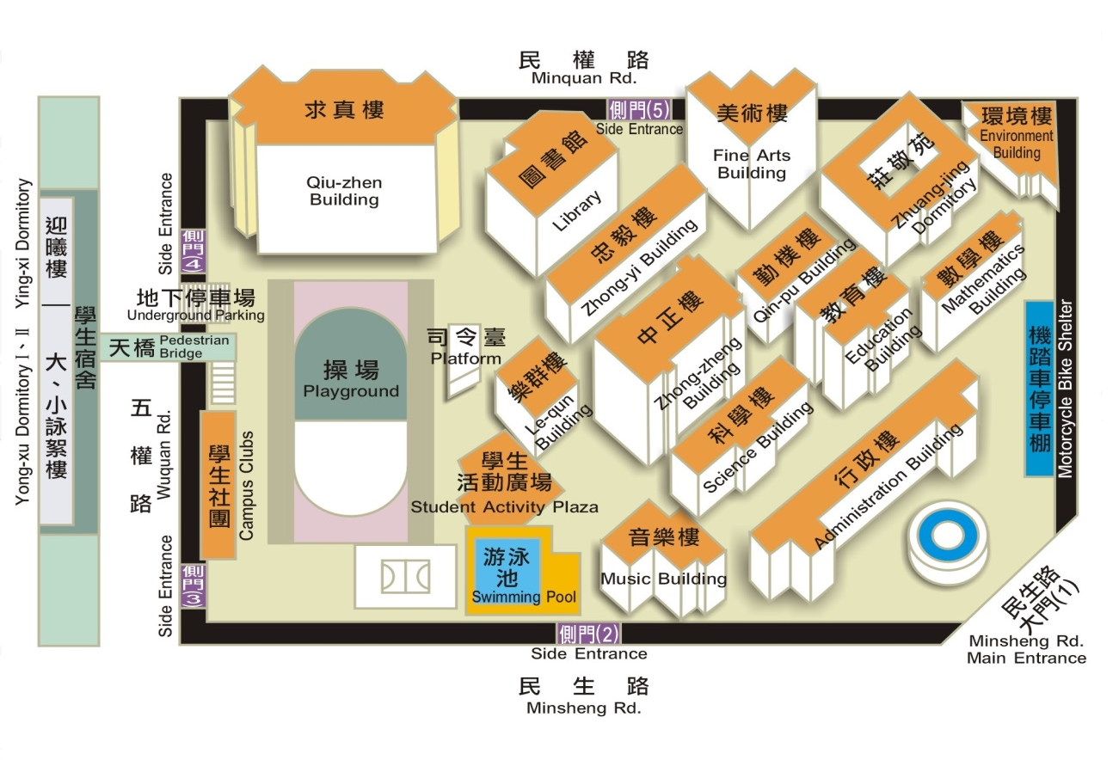

行政大樓3樓報到處

